Các em học sinh thân mến!
Nói đến nhà văn Phạm Hổ người ta thường nghĩ ngay đến một nhà văn viết cho thiếu nhi. Trong các tác phẩm của ông đều mang nặng một tình yêu thương, quý mến vô bờ đối với con trẻ. Lòng yêu thương ấy và sự say mê sáng tạo nghệ thuật, ông đã hiến dâng trọn vẹn cái phần tinh túy nhất của đời mình, của tâm hồn và tài năng của mình cho con trẻ. Ông đã đem đến cho các em những vần thơ, những câu chuyện hết sức hồn nhiên, hóm hỉnh. Những loài hoa, con vật, cây cối,... được thể hiện qua cách viết hết sức sáng tạo của ông đã thực sự cuốn hút độc giả nhỏ tuổi. Bởi ở đó, có chú bò chiều chiều ra sông uống nước, ngắm bóng mình mà cứ tưởng ai, lại nghĩ có anh bạn vàng nào đó vừa đến với mình. Ở đó, có em bé múc bát nước để chỗ vắng, rồi hồi hộp nấp sau khe cửa, rình xem Mặt Trời uống nước,... Cả một thế giới sinh động, đa dạng, phong phú, như một miền kí ức của thế giới cổ tích sẽ là món quà vô cùng quý giá dành cho các bạn nhỏ yêu thơ văn đấy, các em ạ.
Trong buổi giới thiệu sách lần này, cô xin giới thiệu với các em cuốn sách “Những truyện hay viết cho thiếu nhi” của nhà văn Phạm Hổ. Sách do nhà xuất bản Kim Đồng thẩm định và xuất bản năm 2017, được in 1500 bản, với độ dày 256 trang và in trên khổ giấy 14,5 x 20,5 cm.
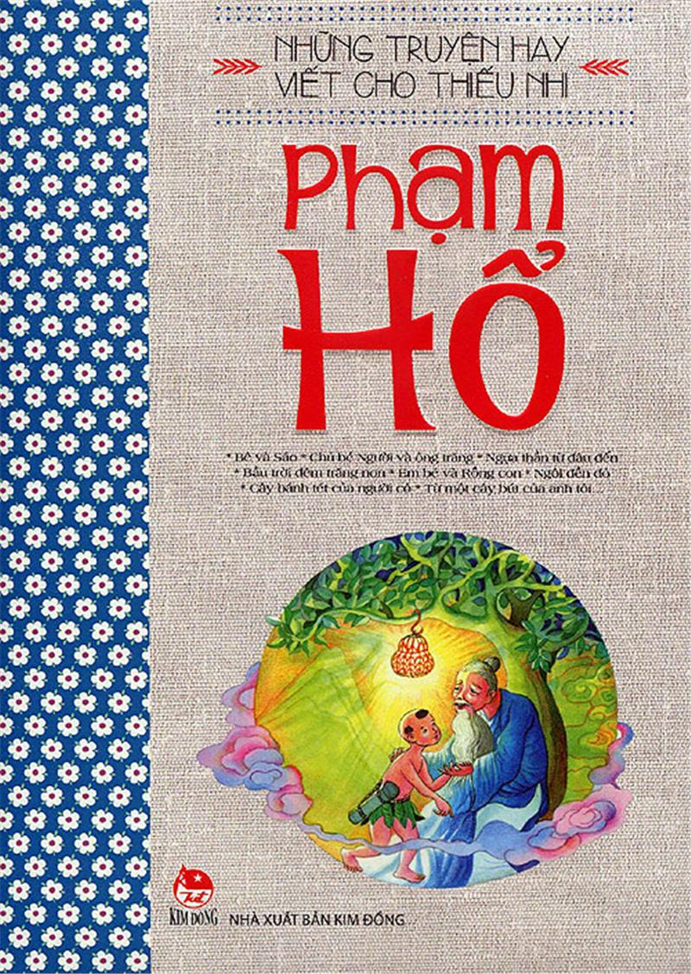
Cuốn sách tập hợp 26 câu chuyện nhỏ, với cách kể tự nhiên, tác giả sẽ giúp các em hiểu và lý giải được những điều rất gần gũi, quen thuộc xung quanh mình như trong câu chuyện “Em bé và rồng con” (sự tích cây nhãn), “Cây một quả” (sự tích quả mơ), “Tiếng sáo và con rắn” (sự tích hoa Thiên Lý),... Qua đó, các em dễ dàng trả lời được nguồn gốc của những loại cây, hoa, quả mà mình vẫn quen thuộc trong cuộc sống thường ngày. Đặc biệt, với tâm hồn phong phú, yêu thương trẻ em, ông đã đem đến cho thế giới trẻ thơ những trải nghiệm sinh động qua những câu chuyện như:“Chú bé Người và ông Trăng”; “Ngựa thần đến từ đâu đến?”; “Lửa vàng, lửa trắng”,...
Các em học sinh thân mến!
Truyện cổ tích hiện đại là một thể loại văn học có sự kết hợp nhuần nhuyễn giữa yếu tố dân gian và yếu tố hiện đại. Những nhân vật trong các câu chuyện vừa mang đặc tính tự nhiên vốn có của loài hoa, cây cỏ vừa mang đặc điểm và câu chuyện của con người. Thiên nhiên trong các tác phẩm của Phạm Hổ thật phong phú và độc đáo, nhờ sự quan sát tinh tế, chọn lọc chi tiết và cách dùng từ gợi tả chính xác, thú vị, dí dỏm, thế giới đó được miêu tả thật sinh động, khắc họa hình ảnh rõ nét, cho cảm nhận về từng loại cây, loại lá, từng loài động vật, qua đó gợi lên ở người đọc sự liên tưởng về nhiều vấn đề trong đời sống xã hội.
Tác phẩm đầu tiên và vô cùng thú vị trong tập truyện là “Chú bé Người và ông Trăng”. Trong câu chuyện, ông đã giải thích để trẻ em hiểu, tại sao ông trăng lại sáng nhất vào ngày rằm? Và những ngày không Trăng là những ngày ông Trăng buồn, bởi ông cũng như con người, có lúc buồn, lúc vui. Nhưng vì yêu các bạn nhỏ, muốn các bạn nhỏ được vui chơi mà ông soi sáng trần gian. Và giữ đúng lời hứa với chú bé Người. Vì vậy, vào cái đêm ông Trăng sáng nhất trong năm, ông Trăng lại xuống dưới trần vui chơi với các cháu bé. Và cũng từ đấy mà có tết ông Trăng, Tết Trung Thu.
Hay câu chuyện“Những thanh gươm xanh” nói về sự tích hoa Phượng đỏ. Loài hoa có năm cánh đỏ rực và nhìn cả cây hoa nở rộ người ta thấy giống như một mâm xôi gấc - cái mâm xôi gấc ngày nào người bố đã giấu năm người con trong đó và đội đi giết giặc như trong truyện kể. Và mỗi năm, khi mùa hè đến, hoa phượng lại nở đầy cây, đầy trời, để rồi khi mùa hè qua, trên khắp các cành cây, người ta lại thấy hiện ra những quả phượng dài như những thanh gươm của năm người con trai ngày trước. Để rồi qua đó, ông kín đáo nhắc nhở các em thái độ trân trọng đối với thiên nhiên, đối với con người và môi trường sống quanh mình.
Các em học sinh thân mến!
“Những truyện hay viết cho thiếu nhi” qua lời kể của nhà văn Phạm Hổ cứ tha thiết, thấm dần, giúp các em vun đắp lòng yêu thương đối với những người thân trong gia đình, với cộng đồng xã hội, với thế giới loài vật xung quanh. Và nếu các em tò mò, muốn được bước vào thế giới cổ tích vừa xa xăm, vừa hiện đại, lại vô cùng sinh động, hấp dẫn, kỳ thú đó, chúng mình cùng tìm đọc “Những truyện hay viết cho thiếu nhi” của nhà văn Phạm Hổ qua các phương tiện thông tin đại chúng hoặc qua tủ sách Văn học trong thư viện trường nhé. Cô luôn sẵn sàng chào đón các em.
Buổi tuyên truyền giới thiệu sách của thư viện đến đây là hết rồi. Kính chúc các em luôn chăm ngoan học giỏi, và có nhiều ký ức đẹp.
Hẹn gặp các em trong buổi giới thiệu sách tháng sau!

